中国铁矿石价格指数（CIOPI）
中国钢铁工业协会 2019年7月18日印发

一、进口铁矿石价格（OPI）
7月18日，直接进口铁矿石62%品位干基粉矿到岸价格为116.38美元/吨（即1.8771美元/吨度），环比每吨下降0.64美元，降幅为0.55%，当月平均价格为116.44美元/吨。
7月18日，现货贸易进口铁矿石62%品位干基粉矿人民币含税价格为952.96
元/吨，环比每吨下降8.81元，降幅为0.92%，当月平均价格为946.15元/吨。
7月18日，直接进口铁矿石58%品位干基粉矿到岸价格为108.23美元/吨（即1.8660美元/吨度），环比每吨下降0.37美元，降幅为0.34%，当月平均价格为107.68元/吨。
7月18日，现货贸易进口铁矿石58%品位干基粉矿人民币含税价格为881.39元/吨，环比每吨下降3.24元，降幅为0.37%，当月平均价格为873.34元/吨。
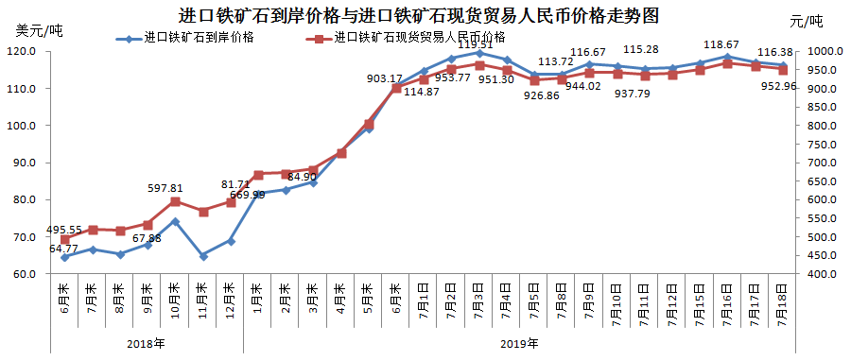
二、国产铁矿石价格
7月18日，国产铁矿石62%品位干基铁精矿含税价格为774.35元/吨，环比每吨上升2.32元，升幅为0.30%；比进口铁矿石低178.61元/吨，降幅为18.74%；当月平均价格为759.59元/吨，比进口铁矿石低186.56元/吨，降幅为19.72%。
7月18日，国产铁矿石65%品位干基铁精矿含税价格为868.96元/吨，环比每吨上升2.70元，升幅为0.31%；当月平均价格为852.07元/吨。
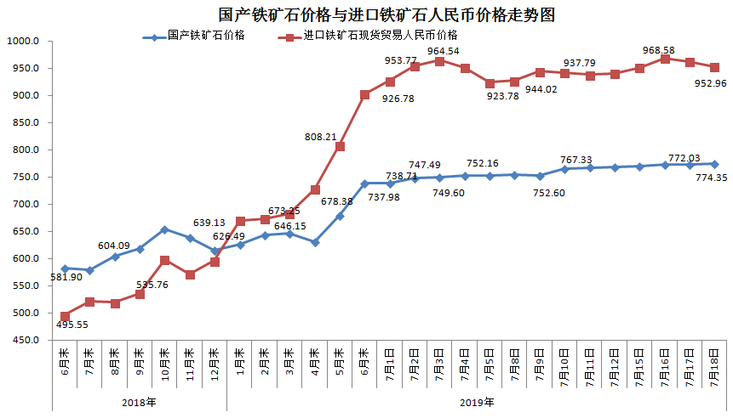三、中国铁矿石价格指数（CIOPI）
7月18日，中国铁矿石价格指数（CIOPI）418.35点，环比下降1.83点，降幅为0.43%。其中：国产铁矿石价格指数为352.09点，环比上升1.05点，升幅为0.30%；进口铁矿石价格指数为430.88点，环比下降2.37点，降幅为0.55%。
